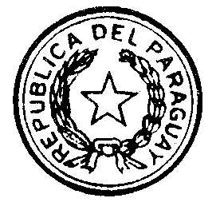
PODER LEGISLATIVO
LEY Nº 3.699

QUE CONCEDE PENSIÓN GRACIABLE AL SEÑOR CATALINO ANTONIO GILL.

EL CONGRESO DE LA NACION PARAGUAYA SANCIONA CON FUERZA DE
LEY:

Artículo 1°.- Concédese pensión graciable de G. 1.000.000 (Guaraníes un millón) mensuales, a favor del señor Catalino Antonio Gill, con Cédula de Identidad Civil Nº 509.899.

Artículo 2º.- Los fondos a ser transferidos para hacer efectiva la pensión dispuesta en esta Ley serán proveídos por la Dirección General del Tesoro de la Dirección de Jubilaciones y Pensiones, dependiente de la Subsecretaría de Estado de Administración Financiera del Ministerio de Hacienda, conforme al Código Presupuestario vigente.

Artículo 3º.- El beneficiario de esta pensión graciable no podrá acogerse a otros beneficios jubilatorios.

Artículo 4º.- Comuníquese al Poder Ejecutivo.

Aprobado el Proyecto de Ley por la Honorable Cámara de Diputados, a los veinticinco días del mes de setiembre del año dos mil ocho, y por la Honorable Cámara de Senadores, a los cinco días del mes de marzo del año dos mil nueve, quedando sancionado el mismo, de conformidad con lo dispuesto en el Artículo 204 de la Constitución Nacional.

Enrique Salyn Buzárquis Cáceres Enrique González Quintana
Presidente Presidente
H. Cámara de Diputados H. Cámara de Senadores

Juan Roberto Espínola Riveros Zulma Gómez Cáceres
Secretario Parlamentario Secretaria Parlamentario

Asunción, 2 de abril de 2009.
Téngase por Ley de la República, publíquese e insértese en el Registro Oficial.

El Vicepresidente de la República
En Ejercicio de la Presidencia

Federico Franco Gómez

Jerónimo Bellassai Baudo
Ministro Sustituto de Hacienda

